书面作业2：《数据结构》第2章线性表
注：请做在作业本上，于2020年10月29日星期四上交

一、选择题
1. 以下属于数据结构逻辑结构的是( C )。
A.顺序表 B.哈希表 C.线性表 D.单链表
2.线性表是具有n个( C )的有限序列（n>= 0）。
A. 表元素 B. 字符 C. 数据元素 D.数据项
3.一个顺序表第一个数据元素的地址是100，每个数据元素的长度为2，则第五个数据元素的地址是( A )。
A. 108 B.110 C.100 D. 120
4.向一个长度为n的顺序表中的第i个元素（1<=i <= n）之前插入一个元素时，需要向后移动( C )个元素。
A. n B. n - i C. n – i + 1 D. n – i -1
5. 数据结构是一门研究非数值计算的程序设计问题中计算机的（ A ）和其上操作的学科。
A.数据对象 B.计算方法 C.逻辑存储 D.数据映像
6. 二维数组A按行主序存储，其中每个元素占1个存储单元。若A[0][0]的存储地址为420，A[2][2]的存储地址为446，则A[4][4]的存储地址为（ A ）。
A. 472 B. 471 C.458 D. 457
7. 设一个10*10的对称矩阵A采用压缩存储方式，以行为主序存储，a00为第一个元素，其存储地址为1，每个元素占一个地址空间，则a74的地址为（ B ）。
A. 13 B.33 C.32 D.40
8. 以下描述中，哪个不属于线性表的属性（ B ）。
A.元素个数有限 B.必须用数组来存储
C.所有元素属于同一类型 D. 所有元素线性排列
9. 以下关于递归的描述中，哪个是不正确的（ D ）。
A.递归是函数直接或间接调用自己 B. 递归函数需要有终止条件
C.系统运行递归函数时需要使用栈 D. 递归函数执行效率肯定比非递归函数要高
答：① 一个函数直接或间接调用自身，称为递归，如果是直接调用自身，则为直接递归函数，若间接的调用自身则为间接递归函数。
② 递归程序的优点是程序结构简单、清晰，易于证明其正确性。缺点是执行中占用内存空间较多，运行效率一般比非递归程序低。
③ 递归程序执行中需供助递归工作栈这种数据结构来实现。
10.下面关于线性表的叙述错误的是（ D ）。
A.线性表采用顺序存储必须占用一片连续的存储空间
B.线性表采用链式存储不必占用一片连续的存储空间
C.线性表采用链式存储便于插入和删除操作的实现
D.双向链表不是线性表

二、简答题
1. 若大小为n的线性表（List）用顺序存储方式（Sequential representation），则给出以下操作的时间复杂度并说明原因：
（1）取元素操作GetElem：获取线性表中第i个元素（1≤i≤n）；
（2）插入操作ListInsert：在线性表第i个元素后插入一个新元素e（1≤i≤n）；
（3）删除操作ListDelete：从线性表中删除第i个元素（1≤i≤n）；
（4）排序操作Sort：用选择排序对线性表中的n个元素从小到大排序；
（5）查找操作LocateElem：对于给定的元素e，用顺序查找法查找该元素是否是线性表中。
（6）归并操作MergeList：将元素个数分别为m和n的两个按值非递减的有序表La和Lb归并成一个按值非递减有序表Lc。
答：
（1）O(1) （2）O(n) （3）O(n) （4）O(n²) （5）O(n) （6）O(m+n)

2. 请分别给出用三元组和CRS（压缩的行存储）方法存储下列矩阵的存储示意图。
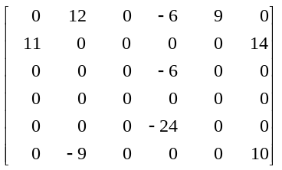
答：
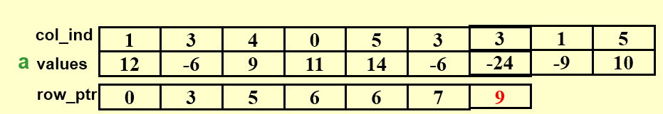
（1）三元组表示 （2）
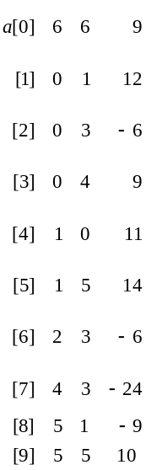

3. 设三维数组A[n1][n2][n3]按行主序顺序存储，如果A[0][0][0]的地址是a，每个元素当C个字节，则A[i][j][k]的地址如何计算？
答：
Loc(A[i][j][k]) = a + (i * n2 * n3 + j * n3 + k) * C;

三、编程题
1. 设顺序表La中的数据元素递增有序，试编写算法InsertElem，将x插入到顺序表的适当位置上，以保持该表的有序性。请给出该算法的时间和空间复杂度分析结果。
（1）顺序表的数据结构定义如下：
typedef struct{
ElemType *Elem;//存储空间基址
int Length;//当前长度
int Listsize;//当前分配的存储容量（以sizeof(ElemType)为单位
}SqList;//顺序表
（2）函数原型为：
void InsertElem( SqList &L, ElemType X)
答：
void InsertElem( SqList &L, ElemType X)
{
for (int j = L. Length; j > 0 && X < L. Elem[ j - 1 ]; j-- )
L. Elem [ j ] = L. Elem [ j - 1 ];
L. Elem [ j ] = X;
}

2. 在许多工程问题中需要对数据进行快速查找，如银行系统需要根据卡号来查找银行卡的存款和明细等。不同的查找方法，时间复杂度也是不一样。顺序查找（即线性查找）和二分查找（即折半查找）是常见的两种查找方法。请回答下面问题：
① 请按下面的要求编程实现顺序查找算法。
函数原型为：int SeqSearch (int data[], int target, int n)
其中data为需要查找的数据集合，target为查找的目标值，函数返回值为目标值的数组下标，如果data中没有目标值，则函数返回-1。
② 请按下面的要求编程实现二分查找算法。
函数原型为：int BinarySearch (int data[], int target, int n)
其中data为需要查找的数据集合，target为查找的目标值，函数返回值为目标值的数组下标，如果data中没有目标值，则函数返回-1。
③ 请比较二种查找算法，说明各自的时间复杂度和空间复杂度。
答：
① int SeqSearch (int data[], int target, int n)
{//假设data数组有n+1个单元，data[n]空
int i = 0;
data[n] = target; //设置哨兵
while (data[i++] != target);
if (i < n) return i;
else return -1;
}
② int BinSearch ( int list [ ], int target, int n )
{
int middle ;
int left = 0, right = n - 1;
while ( left <= right ) {
middle = ( left + right ) / 2;
switch ( COMPARE ( list [ middle ] , searchnum )) {
case -1 : left = middle + 1 ; break;
case 0 : return middle;
case 1 : right = middle - 1;
}
}
return -1;
}
③ T _{SeqSearch} (n) = O(n), S _{SeqSearch} (n) = O(1)
T _{BinSearch} (n) = O(log₂n), S _{BinSearch} (n) = O(1)

3. n 个非负整数无规律存储在顺序表数组array[n]中，设计算法将奇数放置在左边，偶数放置在右边，C 语言实现。
函数原型为：void Exchange (int *array, int n)
答：void Exchange (int * array, int n)
{
int i,j,temp;
i = 0;
j = n - 1;
while(i < j)
{
while(array[i]%2==1) i++;
while(array[j]%2==0) j--;
if(i<j) {SWAP(array[i], array[j],temp); i++;j--;}
}
}
（2）T(n) = O(n)

